Příklad – Opakovací příklad (bez výpočtu daňové povinnosti)

Jazyková škola EaG a. s. zaznamenala za rok 2023 níže uvedené účetní případy. Doplňte chybějící částky a zaúčtujte na účty hlavní knihy, zjistěte obraty, příp. konečné stavy, sestavte výkaz cash-flow, zisku a ztráty a rozvahy (příp. účty 702 a 710).
Proveďte zhodnocení účetní jednotky na základě informací, které můžete získat ze sestavených účetních výkazů. O zásobách účtuje účetní jednotka způsobem A, je neplátcem DPH.

Na začátku období měla společnost níže uvedené položky aktiv, závazků a vlastního kapitálu. Dopočtěte hodnotu základního kapitálu a sestavte počáteční rozvahu.

411 – Základní kapitál ? Kč | 381 – Náklady příštích období 15 000 Kč
221 – PP na účtech 150 000 Kč | 321 – Dluhy z OV 150 000 Kč
383 – Výdaje příštích období 15 000 Kč | 022 – HMV 200 000 Kč
311 – Pohledávky z OV 90 000 Kč | 211 – PP v pokladně 150 000 Kč

Zůstatek na účtu 381 – Náklady příštích období – představuje nájemné, které účetní jednotka na rok 2023 zaplatila v roce 2022. Zůstatek na účtu 383 – Výdaje příštích období – představuje pojistné za rok 2022, které bude zaplaceno až v tomto období (2023).

Rozvaha EaG, a. s. k 1.1.20.. v Kč
Aktiva | Brutto | Korekce | Netto
 |  |  |  | Základní kapitál 435 000

Číslo | Text | Částka | MD | D
1. | VPD – uhrazeno pojistné za rok 2022 | 15 000 |  | 211
2. | ID – do nákladů rozpuštěno nájemné r. 2023, které bylo zaplaceno minulé účetní období
3. | ID – odpisy HMV | 30 000
4. | PPD – tržba za poskytnuté služby | 200 000
5. | PPD – přijato nájemné za pronájem nebytových prostor na období 7/2023-6/2024 | 12 000
6. | FAP 1/11 za nákup materiálu od plátce DPH, příjemka – materiál byl převzat na sklad  Cena bez DPH  DPH 21 %  Cena celkem | 48 000
7. | VPD – zaplaceno předplatné obdobného časopisu na období 12/2023 – 1/2024 | 14 000
8. | ID – uzavřená smlouva s advokátní kanceláří na služby pro období 11/2023 – 12/2023, dohodnutá cena bude zaplacena až v roce 2024 | 20 000
9. | ID – poskytnutý večerní kurz AJ pro základní školu v roce 2023 bude zaplacen až v následujícím roce | 8 000
10. | Výdejka – výdej pomocného materiálu | 2 000
11. | ID – předpokládaná spotřeba elektrické energie za rok 2023 | 5 000
12. | ID – odhadnutá částka škody za poškozený počítač (ve vztahu k pojišťovně) | 10 000

Rozvahové účty
MD 022 D MD 311 D MD 211 D
PS 200 000 PS 90 000 1. 15 000

MD 221 D MD D MD 411 D

MD 321 D MD D MD D

MD D MD D MD D

MD D MD D MD D

Výsledkové účty
MD 501 D MD 502 D MD 518 D
10. 2 000 2. 10 000

MD 551 D MD 602 D MD 648 D
3. 30 000

Cash-flow
Příjmy Cash-flow Výdaje

Výpočet VH:

Sestavení účtu 710 – Účet zisku a ztráty a 702 – Konečný účet rozvažný

MD 710 – Účet zisku a ztráty D MD 702 – Konečný účet rozvažný D

Řešení

710:
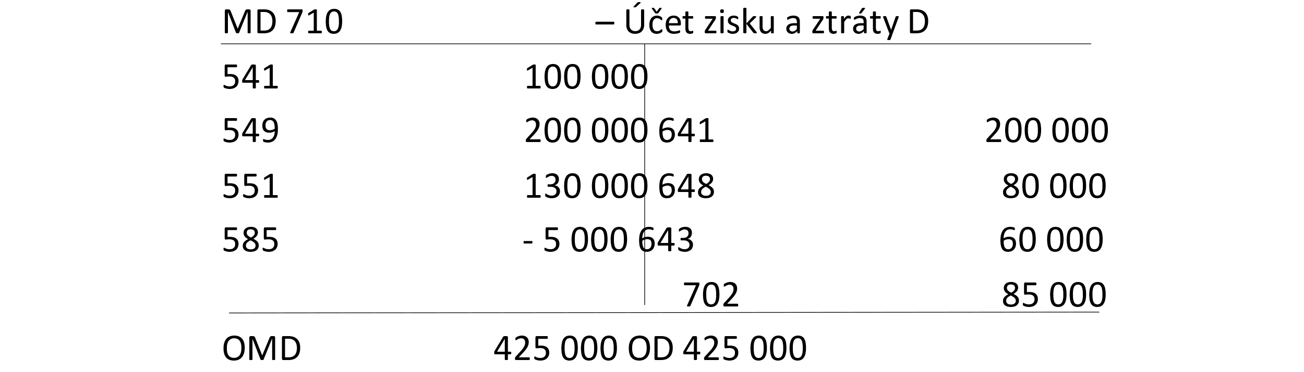

702:

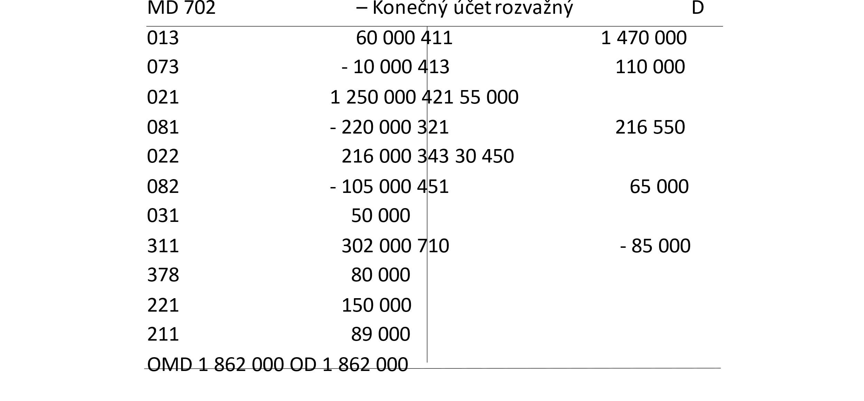

Účtování
- 383/211
- 518/381
- 551/082
- 211/602
- 211/602 a 211/384
- 112/321
- 518/211 a 381/211
- 518/383
- 385/602
- 501/112
- 502/389
- 388/348

Výpočet VH:
Náklady: 5 000 (502) + 2 000 (501) + 37 000 (518) + 30 000 (551) = 74 000
Výnosy: 214 000 (602) + 10 000 (648) = 224 000
VH = 150 000 Kč (zisk)

Zhodnocení
- Účetní jednotka má velké množství peněz (ať už v hotovosti v pokladně, tak na bankovním účtu). Bylo by výhodnější, kdyby tyto prostředky uložila např. na termínovaný účet, kde je vyšší úrok, nebo je investovala do nákupu např. krátkodobých nebo dlouhodobých cenných papírů
- Účetní výsledek hospodaření je kladný, výnosy jsou vyšší než vzniklé náklady, činnost účetní jednotky je efektivní
- Účetní jednotka má vyšší přírůstek závazků než pohledávek, tím, že Z > P, nehrozí účetní jednotce problémy s likviditou
- Cash-flow účetní jednotky vyšlo ze sledované období kladné, účetní jednotka má vyšší příjmy než výdaje = pozitivní dopad na likviditu

